全国医保影像AI识图大赛
数据集格式说明文档

编制单位：全国医保影像AI识图大赛技术保障组
编制日期：2026年7月

数据集说明
本次全国医保影像AI识图大赛共8个赛道，赛道7（基于超声的甲状腺癌智能检测）只有真实医疗影像，其他赛道都包含了真实医疗影像和特殊影像两大部分数据。特殊影像主要包含了拼接影像、假人体、重复影像。特殊影像数据一是用于影像真实性识别，准确区分真人体、假人体和非人体影像；二是用于影像规范性审核，识别重复影像、拼接影像等异常情形；真实影像一是用于病灶识别，区分肿瘤性病变和非肿瘤性占位；二是用于辅助诊断能力，支持肿瘤分期及相关疾病诊断分析；三是用于影像判读效率，实现关键点位自动标注和诊断结论可解释。

赛道7基于超声的甲状腺癌智能检测：

真实影像
- 数据集放在/2026aicompetition/datasets/training/annotation下
- 标注结果的文件格式为.nii.gz，输出目录结构如下，一级目录命名为患者号：
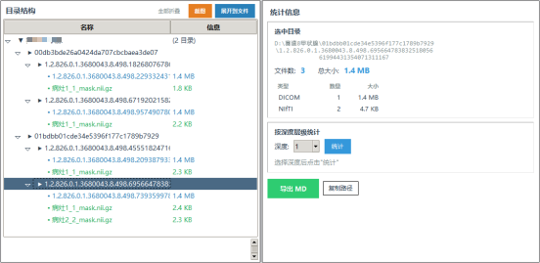
- 影像原始数据为dicom格式，mask为.nii.gz格式，输出命名为M、病灶，对病灶进行分类以及tirads分级标注，输出.xlsx表格如下：
v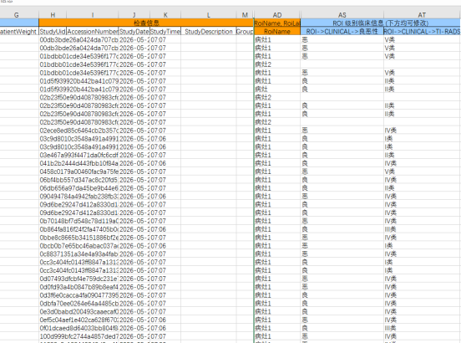
表格字段介绍：
- PatientId：脱敏后患者号；
- AccessionNumber：脱敏后检查号；
- SeriesUid：脱敏后序列号；
- DetailDescription：序列描述；对于序列扫描期相的描述，一般包含层厚和期相内容；
- RoiName：标注结果名称，类别为：M、病灶；
- RoiVolume： ROI体积（面积）
- RoiVoxelCount：ROI体素数
- RoiHUMaxValue：图像强度/HU(最大)
- RoiHUMinValue：图像强度/HU(最小)
- RoiHUAverageValue：图像强度/HU(平均)
- RoiHUStandardDeviation：图像强度/HU(标准差)
- STUDY->CLINICAL->备注：分为7种类别：重点审核、图像质量问题跳过、序列缺失跳过、构建失败跳过、报告缺失跳过、阴性数据跳过、无；
- ROI->CLINICAL->良恶性：分为3类：良、恶、无；
- ROI->CLINICAL->TI-RADS：分为5类：I类/II类/III类/IV类/V类；
- cancer_label：甲状腺癌存在标签，2类：阳性、阴性；
- patho_histology：病理结果 - 组织学，分为5类：恶性肿瘤、非肿瘤性、交界性肿瘤、良性肿瘤、无；
- extrathy_ext：甲状腺外侵犯，分为6类：甲状腺包膜、毗邻软组织、血管、无、无病灶（阴性）、NA/UNK；
- esion_loc：主病灶位置，分为9类：左上叶、左下叶、左中叶、右上叶、右下叶、右中叶、峡部、无（阴性）、NA/UNK；
- clin_t_stage：临床显著性分级（T），2类：有、无。
- 图像性质：图像类别，2类：1为静态图，2为动态图
关于动图影像标注结果的说明：
- 影像原始数据为.nii.gz格式，mask为.nii.gz格式，输出命名为M、病灶，对主病灶进行分类以及tirads分级标注，输出.xlsx表格如下：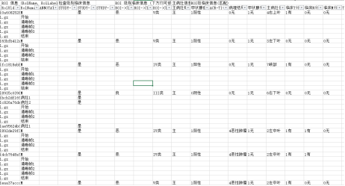
动图与静态图标注存在区别的字段如下：
- RoiName：标注结果名称，类别为：M、病灶、开始、清晰帧、结束；其中开始、清晰帧、结束三类均采用点标注（记录主结节从开始出现、清晰、到结束的位置），主病灶M和其他病灶，均采用mask勾画；
- STUDY->CLINICAL->是否含结节：该动图是否存在结节，类别为：是，否；
- ANNOTATION->SliceIndex：动图中主结节从开始出现、关键帧、到结束的位置（切片索引），索引从1开始；
- ANNOTATION->Type：针对主病灶的开始帧、关键帧、结束帧采用点标注方式（pointAnnotate），点的坐标信息无实际含义，主要记录SliceIndex索引位置；
- ROI->CLINICAL->良恶性：分为2类：良、恶；且仅针对主病灶；
其余针对主结节的标注字段与静图一致。

